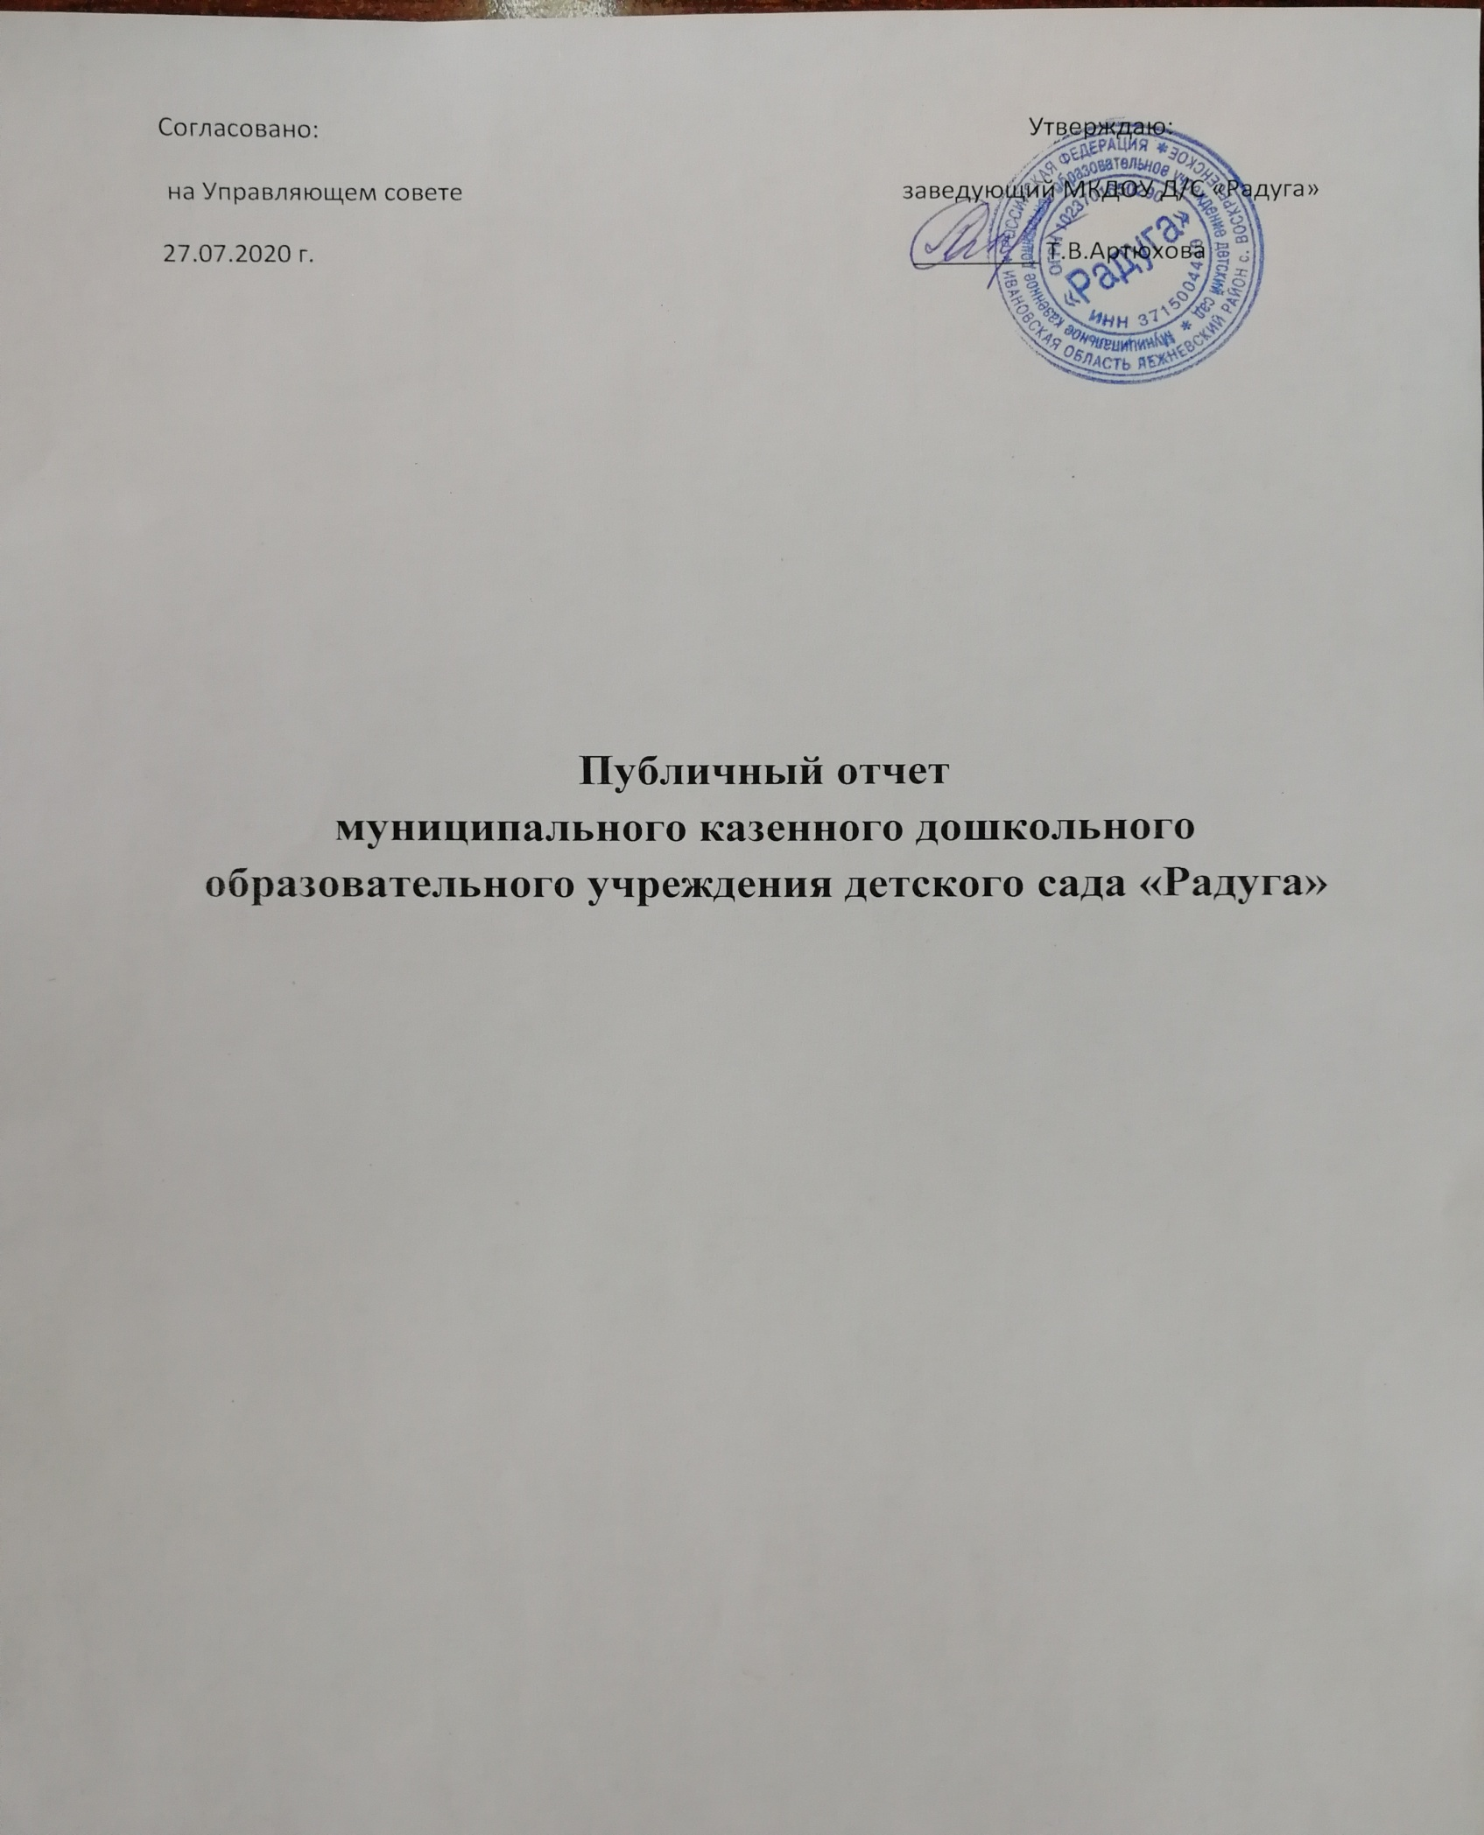

- Общая характеристика образовательного учреждения

Полное официальное наименование дошкольного образовательного учреждения в соответствии с Уставом: Муниципальное казенное дошкольное образовательное учреждение детский сад «Радуга» Официальное сокращенное наименование Учреждения: МКДОУ Д/С «Радуга»
Юридический адрес: 155122, Ивановская область, Лежневский р/н, с. Воскресенское, ул. Молодежная, д.6
Фактический адрес: 155122, Ивановская область, Лежневский р/н, с. Воскресенское, ул. Молодежная, д.6

Учредителем является муниципальное образование Лежневский муниципальный район Ивановской области.Функции и полномочия учредителя в отношении учреждения осуществляет Администрация Лежневского муниципального района Ивановской области.
1.6 Лицензия на право осуществления образовательной деятельности №2072 от 08. 06. 2018г. Серия 37Л01 № 0001624
Детский сад осуществляет деятельность на территории Лежневского сельского поселения в с. Воскресенское. ДОУ тесно сотрудничает с Воскресенским ДК, библиотекой, ВОШ. Воспитанники ДОУ являются активными участниками мероприятий, проводимых социальными партнерами, что способствует созданию оптимальных условий для расширения кругозора дошкольников(освоения предметного и природного окружения, развития мышления, обогащения словаря, формирования навыков общения, знакомства с историей и традициями народа), формирования общей культуры дошкольников. Большое внимание уделяем созданию развивающей среды не только в группах, но и на участках ДОУ. Результаты анкетирования показывают, что родители удовлетворены качеством предоставляемых услуг.
Краткая история ДОУ:
Детский сад функционирует с 1986 года. В феврале 2017года детский сад переехал в здание Воскресенской образовательной школы после перепланировки и ремонта . В дошкольном образовательном учреждении созданы необходимые условия для организации и проведения образовательного процесса.
Лечебно-оздоровительный комплекс представлен процедурным кабинетом.
Имеется пищеблок, прачечная , музыкально-физкультурный зал.
Все кабинеты оснащены современным оборудованием, обеспечены необходимым учебно-наглядным и дидактическим материалом, техническими средствами.
В состав детских групповых блоков входят раздевальная, групповая, спальная, туалетная комната.

- Характеристика участников воспитательно-образовательного процесса
Сведения о воспитанниках:
Всего воспитанников – 39 человек, две разновозрастные группы.
Динамика численности воспитанников:
Численность воспитанников остается стабильной и соответствует плановой наполняемости.

Средняя родительская плата за год составляет 17400 рублей/1450 руб. в месяц.

Коллектив родителей:

Многодетных семей в которых воспитывается 3 и более детей - 10
Полных семей – 77%, неполных семей -33%
Социальный статус родителей: рабочие -79%, служащие -3%, временно неработающие – 18%
Степень участия в жизни сада: активное -75%,пассивное – 25%
3. Кадровое обеспечение образовательного процесса
Заведующий, старший воспитатель,
4 педагога
- музыкальный руководитель

Педагогический стаж работников.

Год | Кол-во | До 3 лет | От 3 до 5 лет | От 5 до 10 лет | От 10 до 15 лет | От 15 до 20 лет | От 20 до30 лет | От 30 и более
2019-2020г. | 6 чел. | 0% | 0% | 0% | 0% | 0% | 0% | 6-100%

Возраст педагогов

Год | Кол-во | 20-30 лет | 31-40 лет | 41-50 лет | Выше 50 лет
2019г-2020г | 6 | - | - | 1-17% | 5-83%
Уровень образования педагогов.

Высшее | Средне-профессиональное | Из них педагогическое
2 чел.- 0% | 4 чел. | 5 чел.

4. Особенности образовательного процесса.

Содержание образовательного процесса выстроено с учетом ФГОС, по образовательной программе дошкольного образования МКДОУ «Радуга»
В образовательной программе дошкольного образования реализован подход к организации целостного развития и воспитания ребёнка дошкольного возраста как субъекта детской деятельности и поведения.
В основной части образовательной программы дошкольного образования представлено содержание психолого-педагогической работы по освоению детьми образовательных областей:
-социально-коммуникативное развитие;
-познавательное развитие;
-речевое развитие;
-художественно-эстетическое развитие;
-физическое развитие
В дополнительной части (формируемой участниками образовательных отношений) представлены программы, которые расширяют и углубляют основное образовательное содержание и позволяют удовлетворить разнообразные образовательные потребности современной семьи и избирательные интересы дошкольников, реализовать развивающий потенциал регионального компонента.

В МКДОУ реализуются бесплатные дополнительные образовательные услуги, направленные на развитие познавательных и творческих способностей детей:
- «Светофорчик»
- Цветик-семицветик»-театральный кружок

Организация режима пребывания детей в образовательном учреждении
Режим работы: пятидневная рабочая неделя при 10,5 часовом пребывании детей. График работы с 7-30 до 18-00 часов.

Режим дня составлен с учётом возрастных особенностей детей каждой группы и соответствует основной общеразвивающей программе, в режиме дня прописана деятельность детей, количество и продолжительность которых соответствует возрастным нормам.
В режиме дня указана общая длительность организованной образовательной деятельности, включая перерывы между ее различными видами. Педагог самостоятельно дозирует объем образовательной нагрузки, не превышая при этом максимально допустимую санитарно-эпидемиологическими правилами и нормативами нагрузку.
В режиме дня указана общая длительность организованной образовательной деятельности, включая перерывы между ее различными видами. Педагог самостоятельно дозирует объем образовательной нагрузки, не превышая при этом максимально допустимую санитарно-эпидемиологическими правилами и нормативами нагрузку.
Формой обучения является непосредственно образовательная деятельность (НОД).
Здесь широко используются дадактические игры и упражнения, игровые ситуации, демонстрационный и раздаточный материал, экспериментирование. В течение учебного года образовательная деятельность ведется ежедневно, согласно учебному плану.
Педагогический коллектив работает по следующим направлениям:
- Ознакомление с ПДД через игровую деятельность
- Развитие речевой активности через театрализованную деятельность.
- Ознакомление детей с русской народной культурой и традициями.
Результаты деятельности дошкольного образовательного учреждения
Внутренний мониторинг качества образования в МКДОУ д/с «Радуга» предусматривает получение объективной информации по усвоению общеобразовательной программы дошкольного образования методом экспертных оценок - диагностики и мониторинга, которые проводятся 2 раза в год.

Анализ прохождения адаптационного периода детьми
за 2019 учебный год
Всего детей по группам |  |  | Характер адаптации.
Возраст | Количество |  | Легкая |  | Средней тяжести |  | Тяжелая
 | 2018 | 2019 | 2018 | 2019 | 2018 | 2019 | 2018 | 2019
Ранний возраст  младшая разновозрастная группа | 9 | 8 | 83 % | 88% | 11% | 12% | - | -

Распределение детей по группам здоровья:

Группа  здоровья | 2018г. |  | 2019г.
 | ясли | сад | ясли | сад
первая | 8/47% | 13/56,4% | 6/37,5% | 11/47,8%
вторая | 9/53% | 10/43,6% | 10/62,5% | 12/52,2%
третья | - | - | - | -
четвертая | - | - | - | -

Общий уровень физического развития детей на май 2020 года

Показатели уровня физического развития | Дети ясельного возраста |  |  | Дети дошкольного возраста
 | 2017 | 2018 | 2019 | 2017 | 2018 | 2019
Нормальное физическое развитие | 100% | 65% | 82% | 69,1% | 68% | 92%
Избыток массы тела | 0% | 0% | % | 8,6% | 8,6% | 4%
Дефицит массы тела | 0% | 6% | 12 % | 4,3% | 8,6% | 0%
Низкий рост | 0% | 23 % | 6% | 9% | 8,5 % | 0%
Высокий рост | 0% | 6 % | 0% | 9% | 6,3% | 4%

В саду организовано 4-х разовое сбалансированное питание, согласно 10-дневному меню, дополнительно организован 2-й завтрак в виде кисло-молочных, напитков, соков. Рацион детского питания разнообразный, натуральные нормы и калорийность соответствует нормам. Проводится еженедельный мониторинг выполнения натуральных норм питания.
С целью сохранения и укрепления здоровья детей в детском саду реализуются программы летней оздоровительной работы, режим закаливания.
В плане обеспечения пожарной безопасности в ДОУ установлена пожарная сигнализация, разработан и систематически отрабатывается на тренировках личного состава план действий при пожаре. С целью предотвращения проникновения посторонних лиц в помещения детского сада введен пропускной режим, в 2019 г. установлен домофон, имеется видеонаблюдение, кнопка тревожной сигнализации.

Ресурсное обеспечение воспитательно-образовательного процесса
Содержание всех пространственных зон предметно-развивающей среды ДОУ соответствует основной задаче - всестороннему развитию ребёнка: развитию его мотивационной сферы, интеллектуальных и творческих качеств личности. За каждым помещением детского сада закреплен ответственный сотрудник, который следит за соблюдением санитарных норм, техники безопасности. Педагоги ДОУ активно занимаются пополнением предметно-развивающей среды – изготовлением игр, пособий, практических материалов для работы с детьми. Администрация детского сада следит за своевременным пополнением предметно-развивающей среды новыми игрушками и пособиями, в соответствии с возрастными и индивидуальными особенностями детей и современными разработками в индустрии развивающих игрушек
Участие в мероприятиях в 2019-2020 учебном году.

Районные конкурсы :
- Лучшее оформление пирога – 2 место семья Дергилевых;
- «Подарок для мамы» - семья Шенягиных и Киселевых (грамоты)
- Педагог года – приняла участие Пучкова Е.Г.
Областные конкурсы:
- « Предотвращени, спасение, помощь» - благодарственные письма участникам
Всероссийские акции:
«Окна Победы», «День России», «Рисунок на асфальте» к 22 июня, «Сад Победы»

Международные дистанционные конкурсы:
«Снеговик» 12 воспитанников отмечены дипломами. Дергилев Дима стал победителем.

Общесадовые конкурсы:
«Светлый праздник»; «Дары Осени», «Новогоднее украшение», «Кормушка для птиц»

Заключение:

На основе полученных результатов мы выявили, что актуальные проблемы для нас: повышение качества образования, через вовлечение родителей в образовательный процесс , совершенствование оздоровительной деятельности успешно решаются, однако требуется дальнейшее совершенствование работы в этих других направлениях.

Основные направления развития МКДОУ на следующий год:
- Совершенствование материально-технического оснащения МКДОУ;
- Продолжать внедрять здоровьесберегающие технологии в образовательный процесс ДОУ.
- Обобщение и распространение опыта работы воспитателей на районном и других уровнях.
- Внедрение новых форм взаимодействия с родителями.

